# Spremembe in TO-DO za Android aplikacijo LakosBot

Prvotni izgled aplikacije: Trenutni izgled:

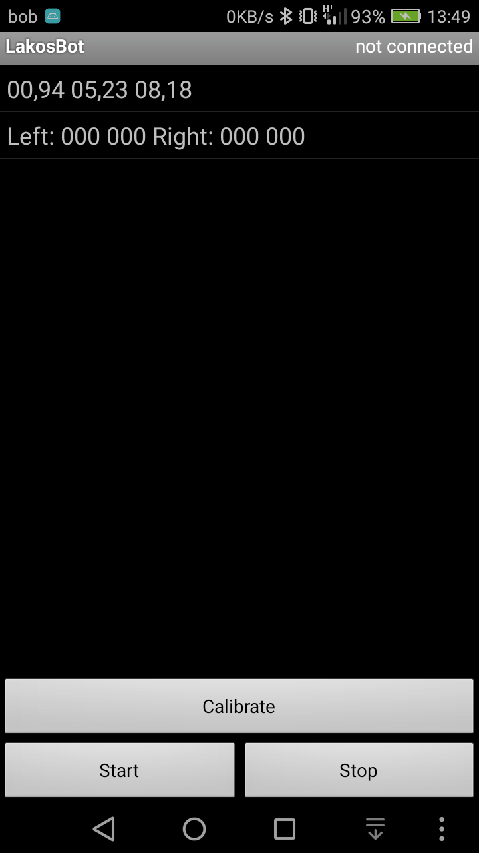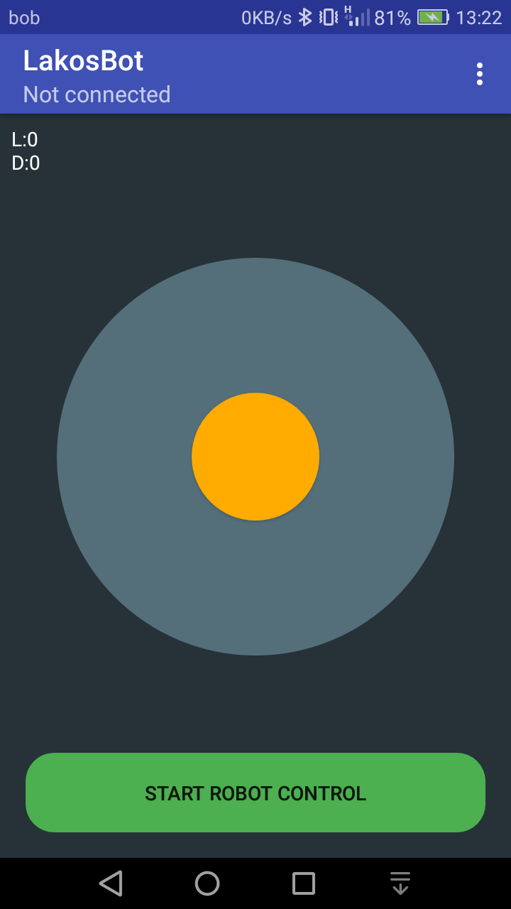

Aplikacija je torej v celoti dobila kar precej tako funkcionalnih kot grafičnih sprememb. Gumba za START in STOP sta bila združena v en gumb, Calibrate pa se je preselil v meni, ki ga izberemo desno zgoraj, kot je razvidno na naslednji sliki. Calibrate je dobil tudi nadgradnjo, saj se podatki o kalibraciji ob zaprtju aplikacije sedaj shranijo, zato je dovolj, da kalibracijo opravimo samo ob prvi uporabi aplikacije, lahko jo pa seveda kasneje še spreminjamo. Pomožni meni, ki poleg kalibracije skrbi tudi za Bluetooth povezovanje z robotom, izgleda tako:

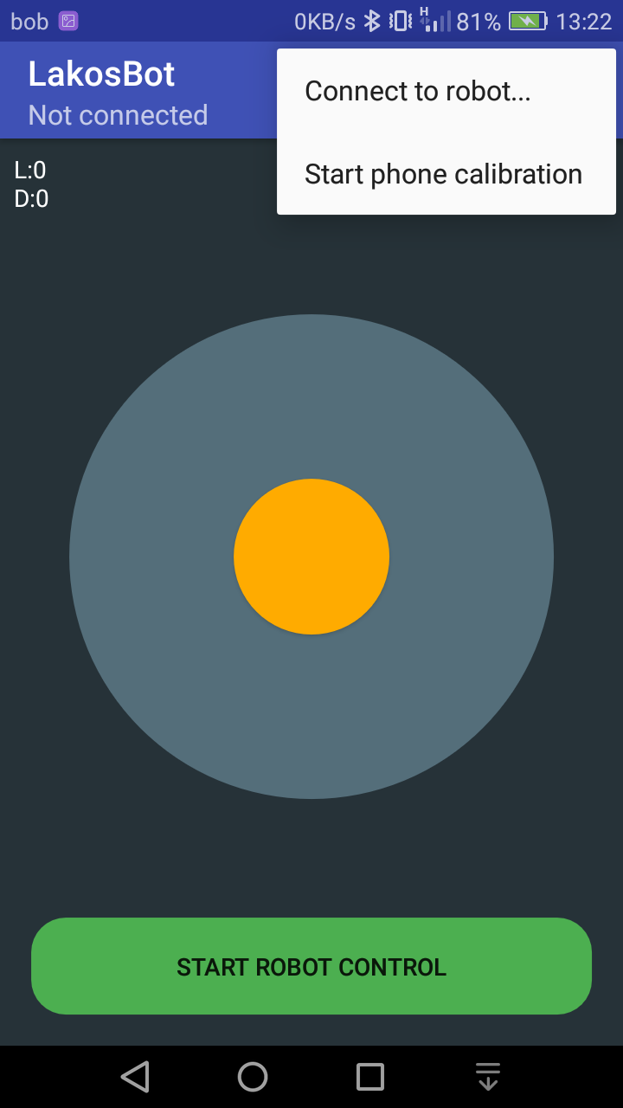

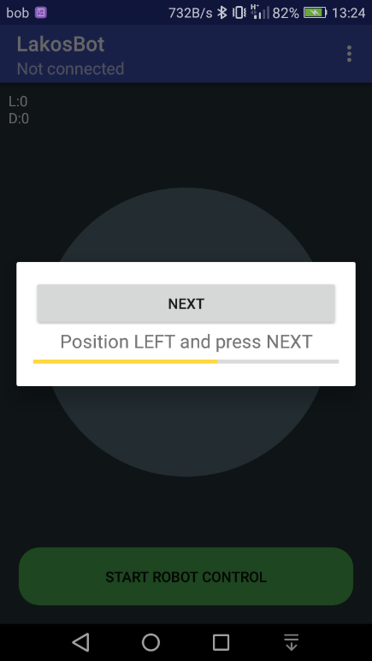Kalibracija je bila prej narejena tako, da se je izvedla kar na začetnem zaslonu, sedaj je za to ustvarjen posebej narejen pop-up, ki se pojavi po kliku na ''Start phone calibration'', v katerem izvedemo vseh 5 korakov:

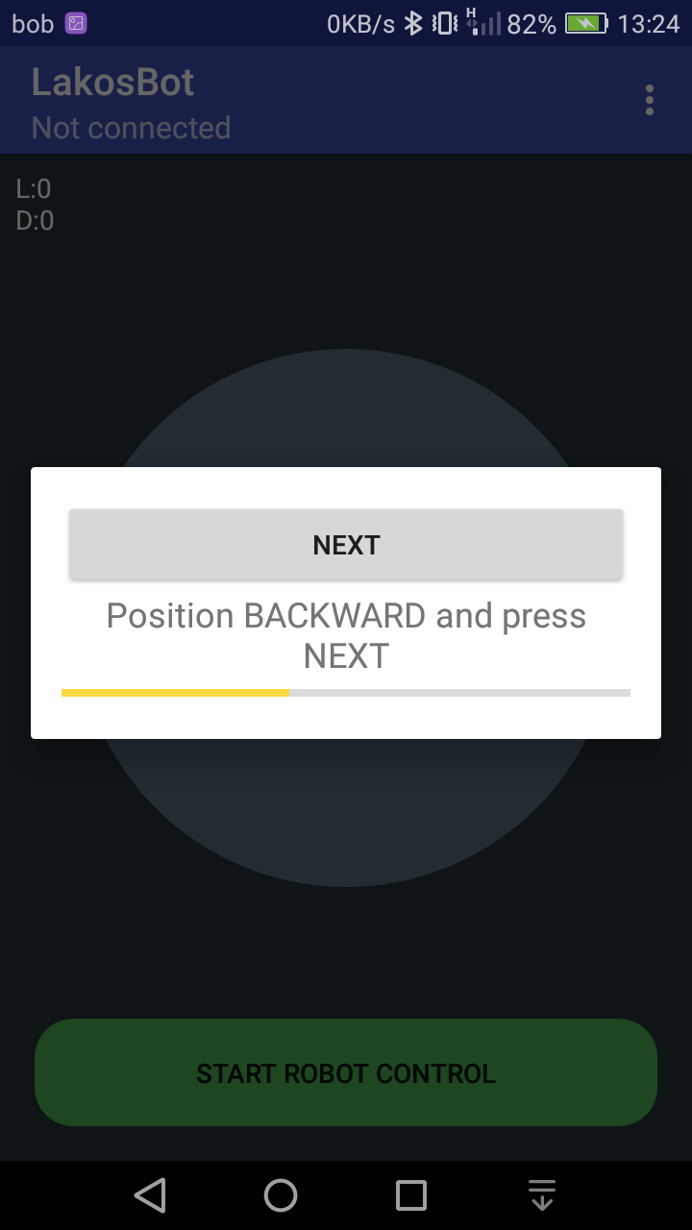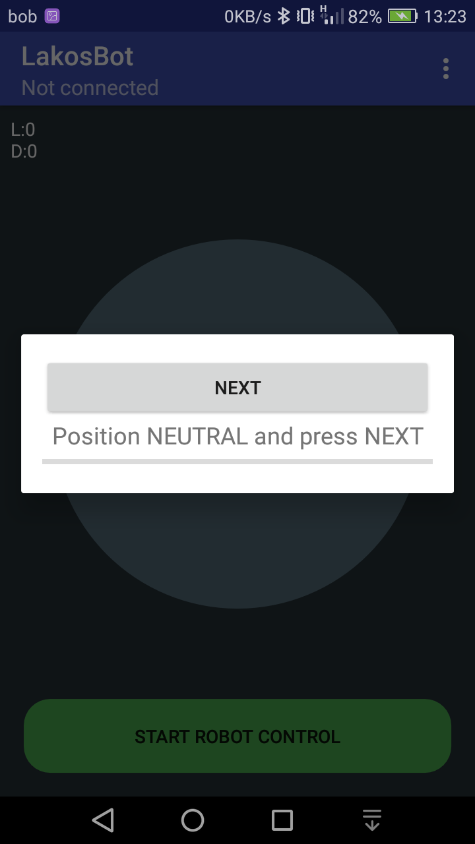

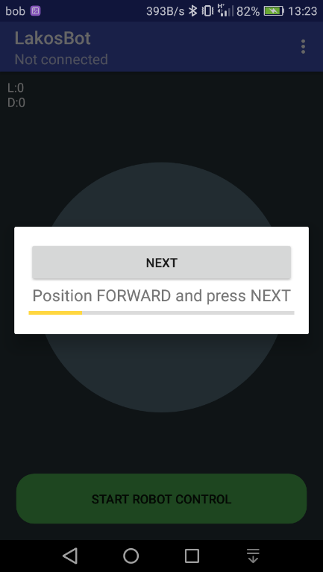

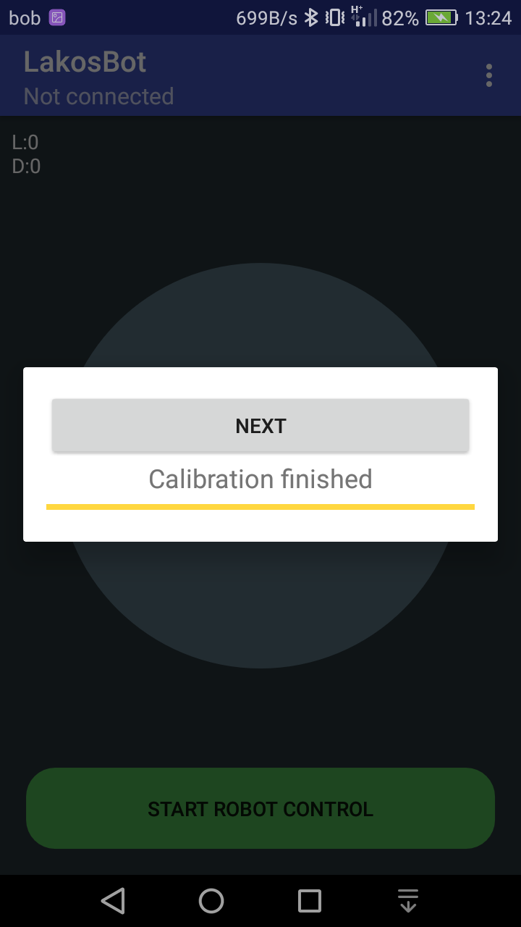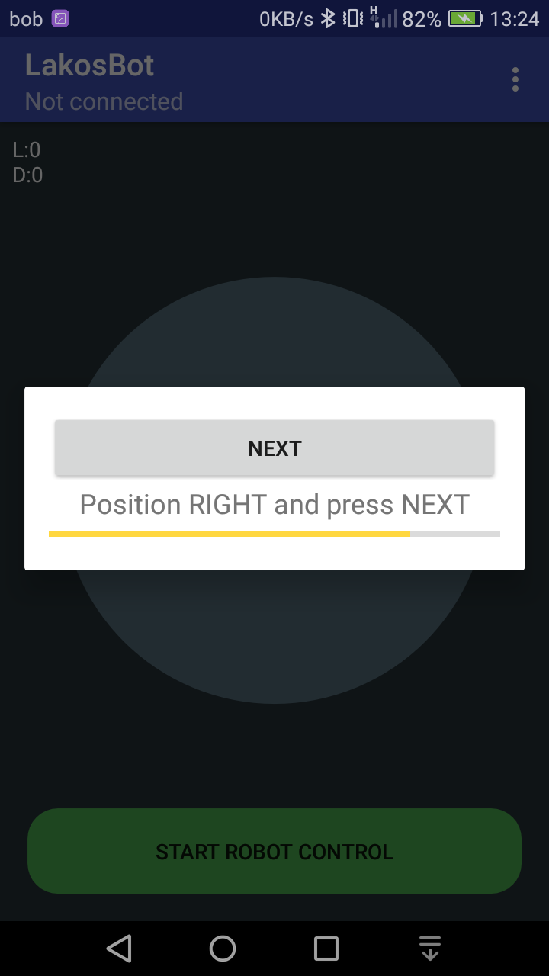

Premikanje robota je narejeno na dva načina. Po vzoru LEGO Mindstorms je bil narejen ''joystick'', s katerim robota premikamo tako, da premikamo rumen krogec znotraj sivega kroga.   
***TO-DO: testiranje različnih nastavitev hitrosti za optimalno premikanje robota.***

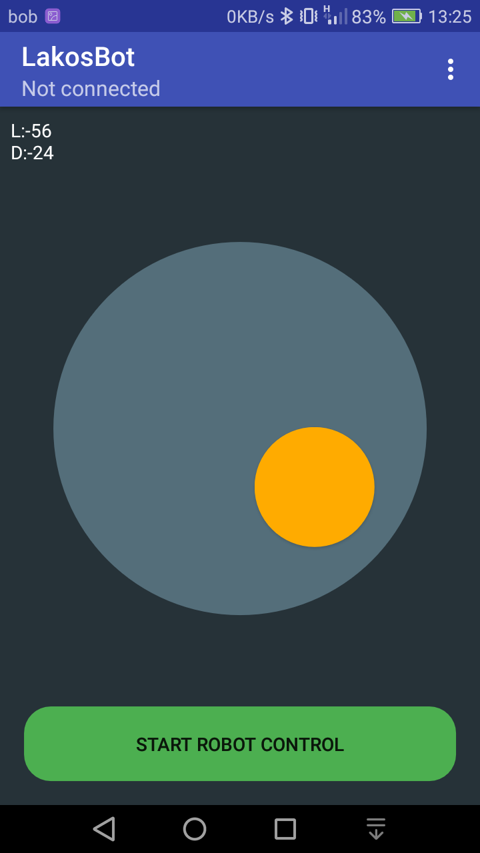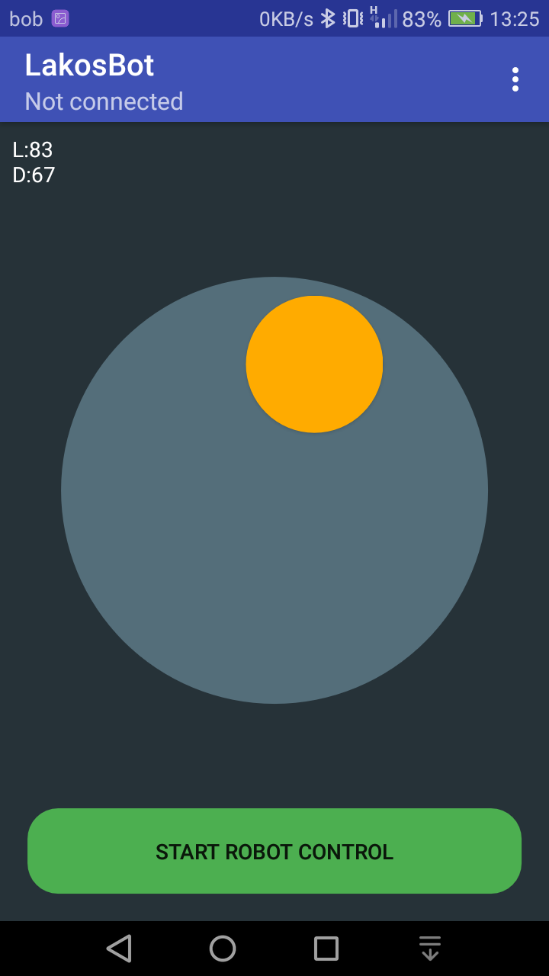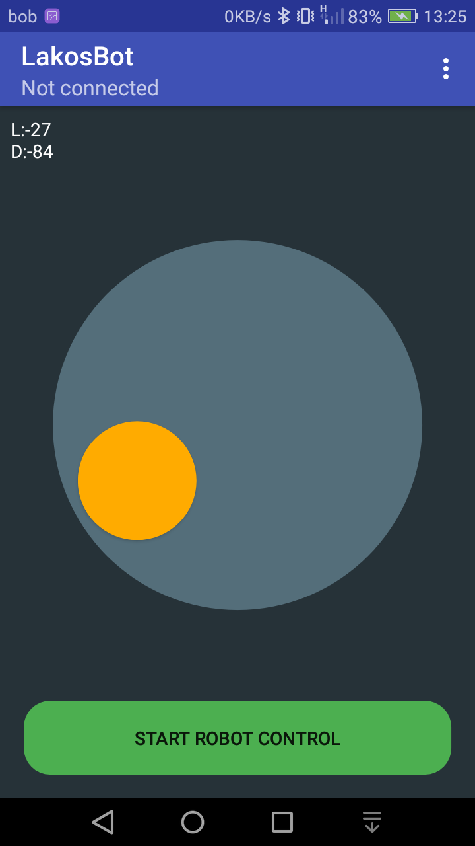

Drugi način premikanja robota je klasičen, kot smo ga poznali že prej (premikanje robota glede na nagib telefona). V ta način preidemo s klikom na ''Start robot control'', rumeni krogec se obarva rdeče, prav tako spodnji gumb, ki nato kot ''Stop robot control'' spet omogoča prehod v upravljanje z joystickom.  
***TO-DO: premikanje rdečega krogca znotraj sivega kroga glede na premik robota.  
TO-DO: testiranje različnih nastavitev hitrosti za optimalno premikanje robota glede na nagib.***

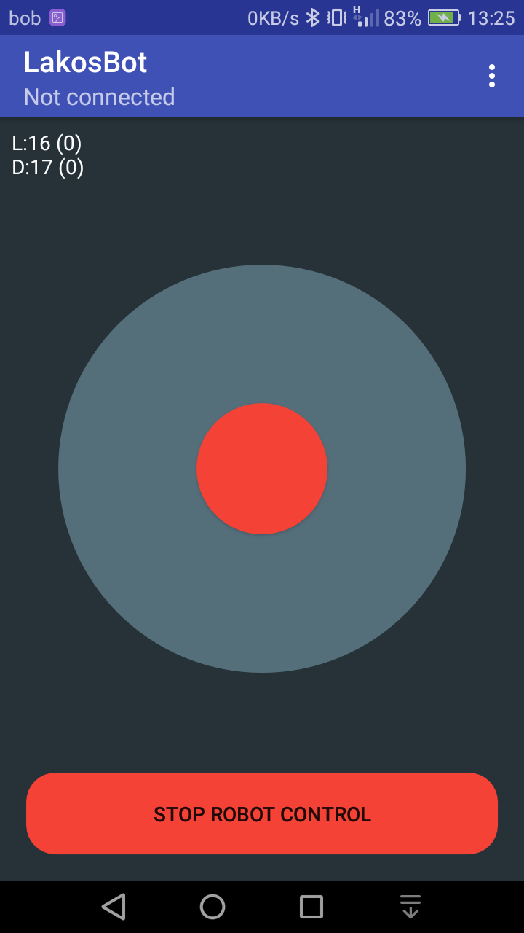

***Splošni TO-DO:   
- Znotraj aplikacije prikazati navodila za uporabo aplikacije (predstavitev načinov premikanja robota).***

***- Prevod aplikacije v slovenščino.***